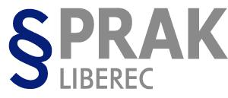

STŘEDNÍ ŠKOLA PRÁVNÍ – PRÁVNÍ AKADEMIE, s.r.o.

Dr. Milady Horákové 447/60, 460 01 Liberec, Tel.: 485 131 035, E-mail: prak@prak.cz, URL: http://www.prak.cz
Bankovní spojení: ČSOB Liberec 214161221/0300, IČ: 25025970, DIČ: CZ 25025970

PRAKTICKÁ MATURITNÍ ZKOUŠKA

- Zkoušky konané formou písemné zkoušky a formou praktické zkoušky se konají nejdříve 1. dubna příslušného školního roku.

- Praktická písemná zkouška trvá max. 240 minut.

- Pro praktickou maturitní zkoušku jsou připraveny tři varianty. Žák si vylosuje jednu ze tří variant.

- Žák s přiznaným uzpůsobením podmínek pro konání maturitní zkoušky koná maturitní zkoušku za podmínek odpovídajících jeho zdravotnímu postižení či zdravotnímu znevýhodnění. Posudek k přiznání uzpůsobení podmínek pro konání maturitní zkoušky obsahuje uvedení kategorie a skupiny.

- Žáci se v průběhu konání praktické maturitní zkoušky mohou z učebny vzdalovat (hygienické důvody), čas odchodu a příchodu se zapisuje do protokolu. Učebnu smí vždy opustit pouze jeden žák.

- Termín praktické zkoušky pro jarní termín je duben 2022, podzimní termín bude upřesněn.

- Návrh způsobu hodnocení a způsob stanovení výsledného hodnocení se předkládá zkušební maturitní komisi ke schválení. Hodnocení praktické zkoušky oznámí žákovi předseda zkušební maturitní komise nejpozději v době konání ústních zkoušek.

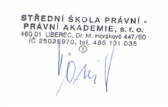
- Povolenými pomůckami, které žáci mohou používat při konání praktické maturitní zkoušky, jsou běžné psací potřeby (pero, propisovací tužka – modře či černě píšící) a kalkulátor. Použití mobilního telefonu jako kalkulačky je zakázáno. V rámci uzpůsobených podmínek konání maturitní zkoušky lze využívat individuální kompenzační pomůcky.

Liberec, 8. září 2021 Ing. Josef Honzejk
ředitel školy

